**Requerimento Nº 1419/2022**

Solicita ao Prefeito Igor Soares, chefe do Poder Executivo, junto a Secretaria Municipal de Educação, informações para se criar o Programa Vizinhança Solidaria Escolar (PVSE) na Rede de Ensino Municipal – Itapevi - SP.

**REQUEIRO** à Mesa, após ouvido o Douto Plenário, na forma regimental vigente, que seja oficializado ao Excelentíssimo Senhor Igor Soares Ebert, Prefeito Municipal, para que verifique junto a Secretaria Municipal de Educação, informações para se criar o Programa Vizinhança Solidaria Escolar (PVSE) na Rede de Ensino Municipal – Itapevi - SP.

**Justificativa**

Senhor Presidente,

Senhoras Vereadoras,

Senhores Vereadores,

O objetivo do programa é a criação de uma parceria eficaz, entre a comunidade escolar e a GCM (Guarda Civil Municipal) de Itapevi, visando à adoção nas escolas de uma postura “preventiva” contra o crime e à violência.

Trata-se de uma rede de contatos, via WhatsApp, que conta com os vizinhos do prédio escolar (inclusive comércios), gestores, funcionários, pais de alunos, ocupante de zeladoria, GCM e Polícia Militar para, juntos, ajudarem a zelar pelo patrimônio público, pela segurança da escola e do entorno. Baseia se na filosofia de policiamento na qual a GCM (Guarda Civil Municipal) e Polícia Militar, através de uma gestão participativa atua em parceria com a comunidade para melhorar a percepção de segurança.

Busca se através de um esforço cooperativo, uma atuação coordenada interagências, amparadas em políticas públicas e no desenvolvimento de boas práticas.

Sala das Sessões Bem-vindo Moreira Nery, 12 de Abril de 2022.

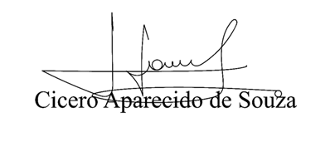

**Vereador Aparecido - **